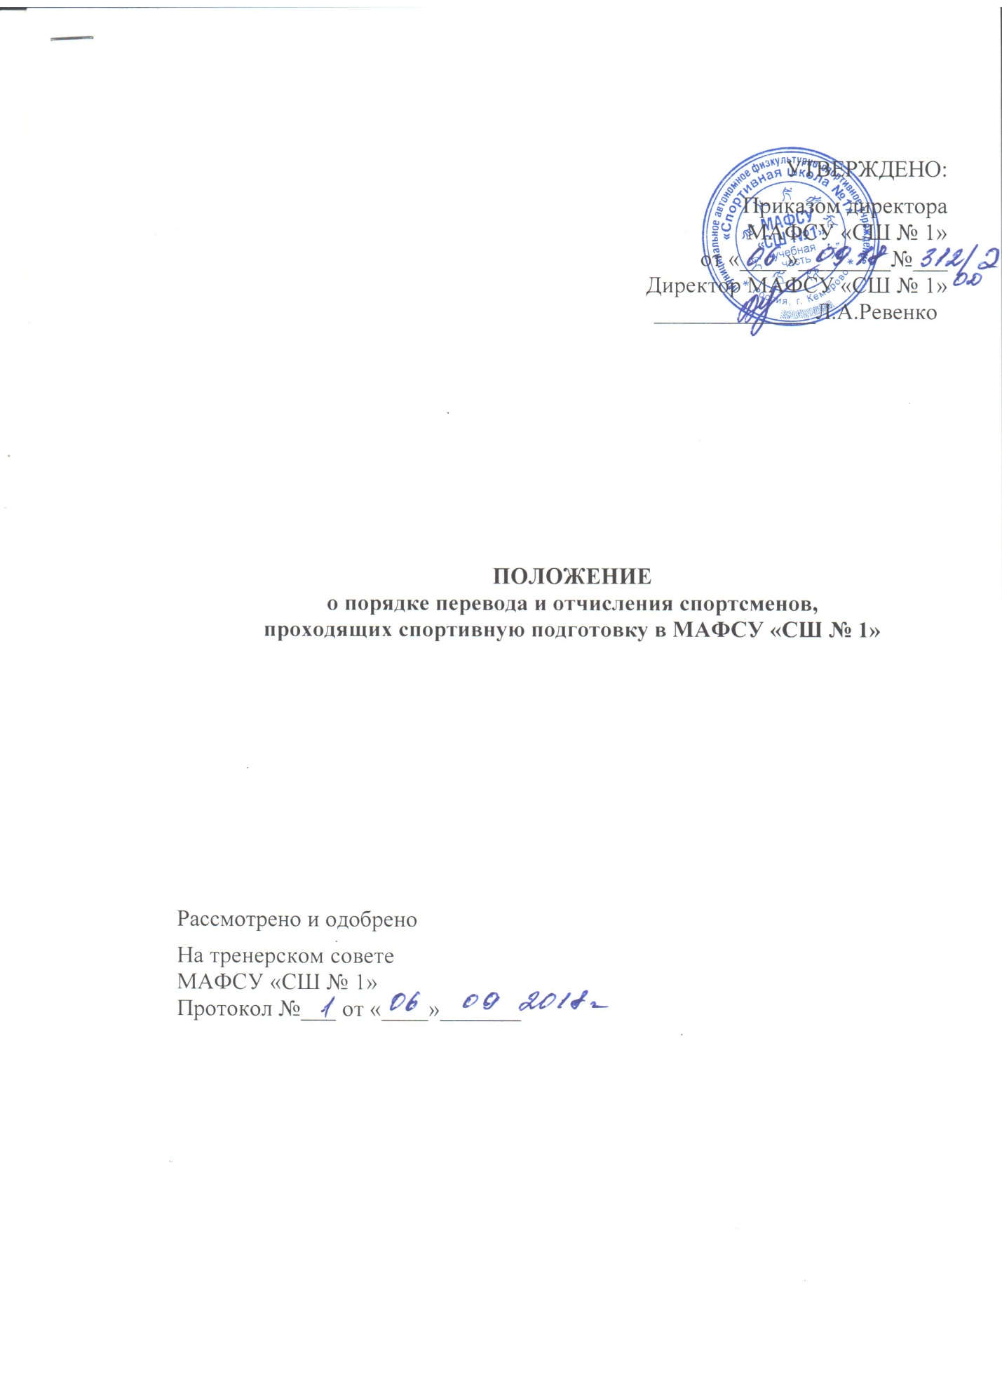

1.1.Настоящее Положение о порядке перевода и отчисления спортсменов, проходящих спортивную подготовку в МАФСУ «СШ № 1»(далее-СШ), составлено в соответственно с учетом требований Федеральных стандартов по видам спорта:

Плавание утвержденного приказом Минспорта России от №41 от 19.01.2018г., Подводный спорт утвержденного приказом Минспорта России от №306 от 01.04.2015г., Волейбол утвержденного приказом Минспорта России от №680 от 30.08.2013г., Лыжные гонки утвержденного приказом Минспорта России от №26 от 19.01.2018г., Спортивная борьба утвержденного приказом Минспорта России от №145 от 27.03.2013г.,Баскетбол утвержденного приказом Минспорта России от №114 от10.04.2013г., Фитнес-аэробика утвержденного приказом Минспорта России от №305 от 01.04.2015г., Футбол утвержденного приказом Минспорта России от №34 от 19.01.2018г. Пауэрлифтинг утвержденного приказом Минспорта России от №1121от 07.12.2015г.,Тайский бокс утвержденного приказом Минспорта России от №1362 от 30.12.2016г., Бокс утвержденного приказом Минспорта России от № 348 от 16.04.2018г. Черлидинг (проект федерального стандарта), в соответствии с Конституцией РФ, Конвенцией о правах ребенка, Федерального закона от 04.12.2007 № 329-ФЗ «О физической культуре и спорте в Российской Федерации», Санитарно-эпидемиологическими требованиями к учреждениям дополнительного образования детей 2.4.4.1251,утвержденными Постановлением Главного государственного санитарного врача РФ от 03.04.2003г., уставом «СШ№ 1».
1.2.Настоящее положение распространяется на спортсменов СШ .
1.3.Целью Положения является создание условий, обеспечивающих реализацию прав детей на общедоступную спортивную подготовку.
1.4.Настоящее Положение регламентирует:
-перевод спортсменов с этапа на этап подготовки;
-отчисление спортсменов.
2.Перевод спортсменов, проходящих спортивную подготовку
2.1.Перевод спортсмена на следующий этап (период этапа спортивной подготовки)подготовки производится решением Тренерского совета СШ.
2.2.Спортсмен проходящий спортивную подготовку, может быть переведен на следующий этап(следующий период этапа спортивной подготовки) при соблюдении следующих требований:
-соответствие спортсмена требованиям к качественному составу этапа подготовки (периода этапа спортивной подготовки)согласно программ спортивной подготовки по видам спорта (плавание, подводный спорт, волейбол, лыжные гонки, спортивная борьба, баскетбол, фитнес-аэробика, футбол, пауэрлифтинг, тайский бокс, бокс, черлидинг)
-наличие положительной динамики уровня подготовленности в соответствии с индивидуальными особенностями спортсмена;
-освоение объемов тренировочных нагрузок, предусмотренных программой спортивной подготовки по видам спорта (плавание, подводный спорт, волейбол, лыжные гонки, спортивная борьба, баскетбол, фитнес-аэробика, футбол, пауэрлифтинг, тайский бокс, бокс, черлидинг)
-положительные результаты переводных нормативов;
-положительные результаты выступлений на соревнованиях, а также выполнение планируемых показателей соревновательной деятельности;
-выполнение (подтверждение)требований норм присвоения спортивных разрядов.
2.3.Спортсмен,проходящий спортивную подготовку и не выполнивший перечисленные выше требования, на следующий этап (период этапа спортивной подготовки) подготовки не переводится, но может, по решению Тренерского совета повторно продолжить спортивную подготовку, до четырех лет( количество таких спортсменов не должно превышать 10% от количества лиц проходящих спортивную подготовку).
2.4.В исключительных случаях по решению тренерского совета СШ и на основании медицинского заключения о физическом состоянии спортсмена, возможен его перевод через этап (период этапа спортивной подготовки)спортивной подготовки.
2.5.Перевод спортсмена на следующий этап(период этапа спортивной подготовки) спортивной подготовки осуществляется в начале тренировочного года не позднее 01 сентября текущего года, а при условии выполнения спортивного разряда, с 1 числа следующего месяца после выхода приказа о присвоении спортивного разряда.
2.6.первеод спортсмена от тренера к тренеру внутри СШ осуществляется в начале тренировочного года не позднее 01 сентября текущего года, за исключением перевода на основании личного заявления и (или)заявления одного из родителей(законных представителей) пи наличии обоснованных причин и по решению Тренерского совета СШ.
2.7.Переход спортсмена в другую спортивную организацию в течение года осуществляется в соответствии с действующем законодательством Российской Федерации.
2.8Отдельные спортсмены, не достигшие установленного возраста для перевода в группу следующего этапа (периода этапа спортивной подготовки) спортивной подготовки, могут переводится раньше срока, по рекомендации Тренерского совета СШ при персональном разрешении врача.
2.9.Перевод и повторное прохождение спортивной подготовки на этапе(периоде этапа) спортивной подготовки формируется приказом руководителя на основании Тренерского совета СШ.
3.Порядок отчисления спортсменов.
3.1.Спортсмен, проходящий спортивную подготовку, может быть отчислен и СШ в следующих случаях:
- по инициативе родителей (законных представителей);
-по инициативе совершеннолетнего спортсмена;
- по инициативе СШ;
- в связи, с окончанием прохождения спортивной подготовки в СШ.
3.2.Основанием для отчисления спортсмена по инициативе СШ является:
- невыполнение спортсменом требований предъявляемых программой спортивной подготовки по видам спорта: (плавание, подводный спорт, волейбол, лыжные гонки, спортивная борьба, баскетбол, фитнес-аэробика, футбол, пауэрлифтинг, тайский бокс, бокс, черлидинг), за исключением случаев, когда Тренерским советом СШ принято решение о предоставлении возможности повторного прохождения спортивной подготовки на данном этапе;
-нарушение Устава СШ;
-нарушение Правил внутреннего распорядка СШ;
-невозможность по медицинским показателям заниматься избранным видом спорта(при наличии соответствующего медицинского заключения);
-пропуск более 40% в течение месяца тренировочных занятий без уважительных причин;
-в других случаях, предусмотренных законодательством Российской федерации.
3.3.Отчисление спортсменов, может производится после окончания этапа подготовки и (или) в течение текущего тренировочного года.
3.4.Не допускается отчисление спортсмена во время болезни, если об этом было известно тренеру или администрации СШ и при наличии документального подтверждения заболевания.
3.5.Решение об отчислении спортсмена принимается Тренерским советом СШ.
3.6.Решение об отчислении оформляется приказом директора СШ. Копия приказа об отчислении предоставляется отчисленному или и его родителям (законным представителям) по первому требованию.
3.7.В случае отчисления спортсмена с этапа начальной подготовки, тренер может осуществлять добор спортсменов в месячный срок.
3.8.Восстановление в СШ для прохождения спортивной подготовки за счет средств бюджета производится в порядке, установленном правилами приема СШ.
4.Порядок комплектования групп

4.1. Группы комплектуются с учетом возрастных особенностей спортсменов и уровня их подготовки. Спортивный уровень занимающихся в одной группе не должен превышать 2-х спортивных разрядов.
4.2.При необходимости директор СШ имеет право объединять группы разных тренеров с учетом специализации.

